**Programmation Web côté serveur 2**

***1) FoodieShare - Plateforme d'échange de repas étudiants***

« Ce projet permettra aux étudiants de partager leurs expériences culinaires, de découvrir de nouveaux plats et de prendre des décisions éclairées lorsqu'ils choisissent où manger sur le campus ou à proximité. »

Le lien de GitHub:

<https://github.com/mikhailbiazverkhi/Laboratoire-1.git>

**Image :** Plateforme d'échange de repas étudiants.png

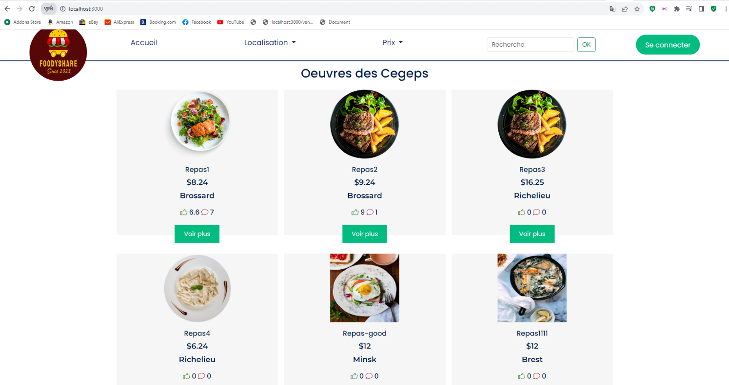

***2) API RESTful de la plateforme du Blog***

« Transformer votre application backend existante (Plateforme du Blog vu dans le cours) en une application API RESTful orientée objet »

Le lien de GitHub:

<https://github.com/mikhailbiazverkhi/API-RESTful.git>

**Image :** API RESTful de la plateforme du Blog.png

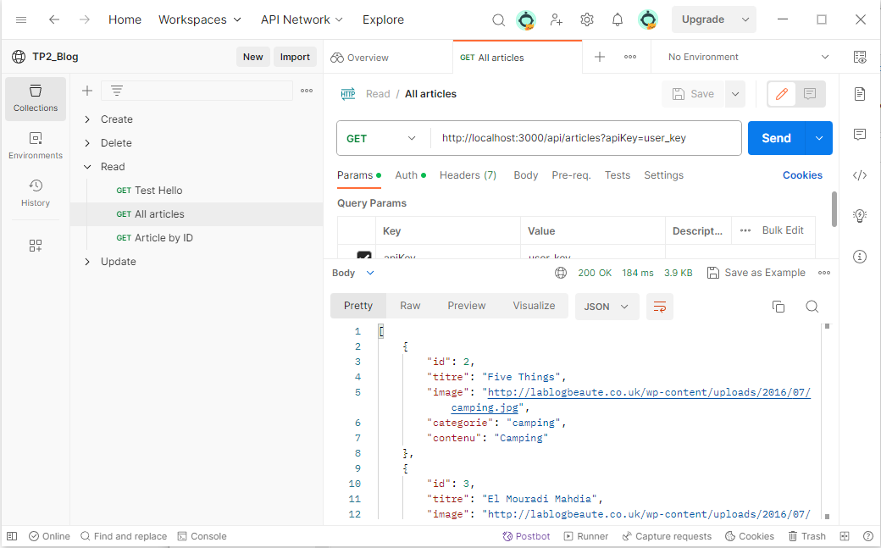

***3) Application de Streaming Vidéo***

L’objectif est d`implémenter une plateforme simplifiée de streaming vidéo où les utilisateurs peuvent téléverser et lister toutes les vidéos téléversés en affichant pour chacune le titre, la description ou la catégorie »

Le lien de GitHub (code):

<https://github.com/mikhailbiazverkhi/tp_final_p1.git>

**Image :** Application de Streaming Vidéo1.png

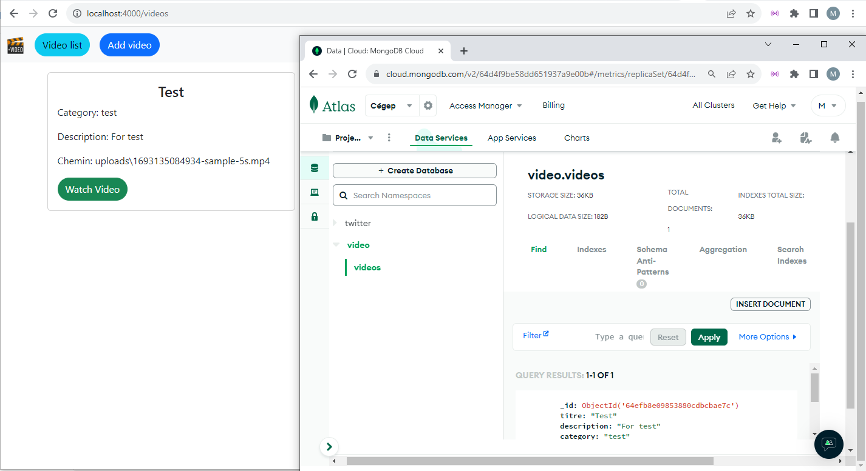

***4) Application de Streaming Vidéo (MVC)***

"Faire la refactorisation de votre code pour la concevoir selon une architecture MVC avancée"

Le lien de GitHub (code):

<https://github.com/mikhailbiazverkhi/tp_final_p2.git>

Image : Application de Streaming Vidéo_MVC.png

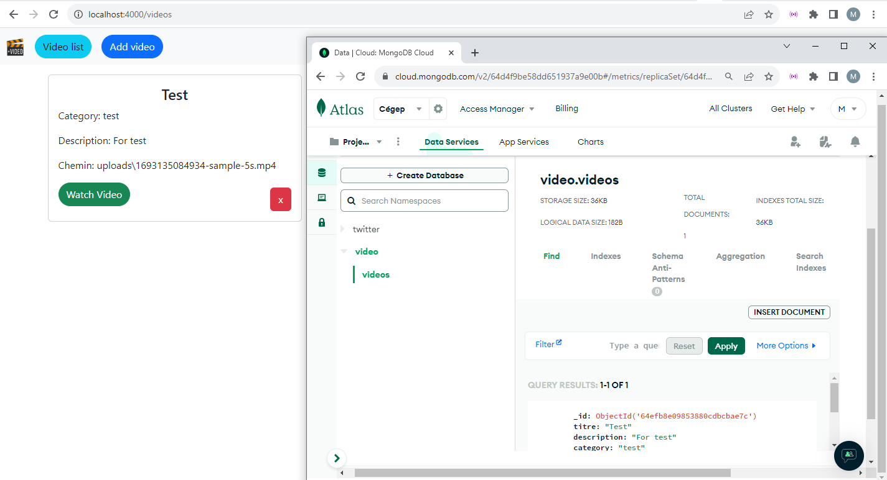

**Programmation interactive client-serveur**

1. ***API et React***

Le propriétaire du Super Club s’est fait voler son idée par une petit compagnie, Instagram. Cependant, la section café était très populaire. Il aimerait que vous transformiez l’application actuelle en React. Vous pouvez laisser tomber tout le reste qui n’avait pas directement rapport aux cafés. Il veut aussi ajouter une section e-commerce pour revendre des produits Nespresso.

L’API est en développement et la documentation est disponible en ligne <https://insta-api-api.0vxq7h.easypanel.host/api#/>

Le lien de GitHub (code):

<https://github.com/mikhailbiazverkhi/tp2_react_new.git>

Image : API et React.png

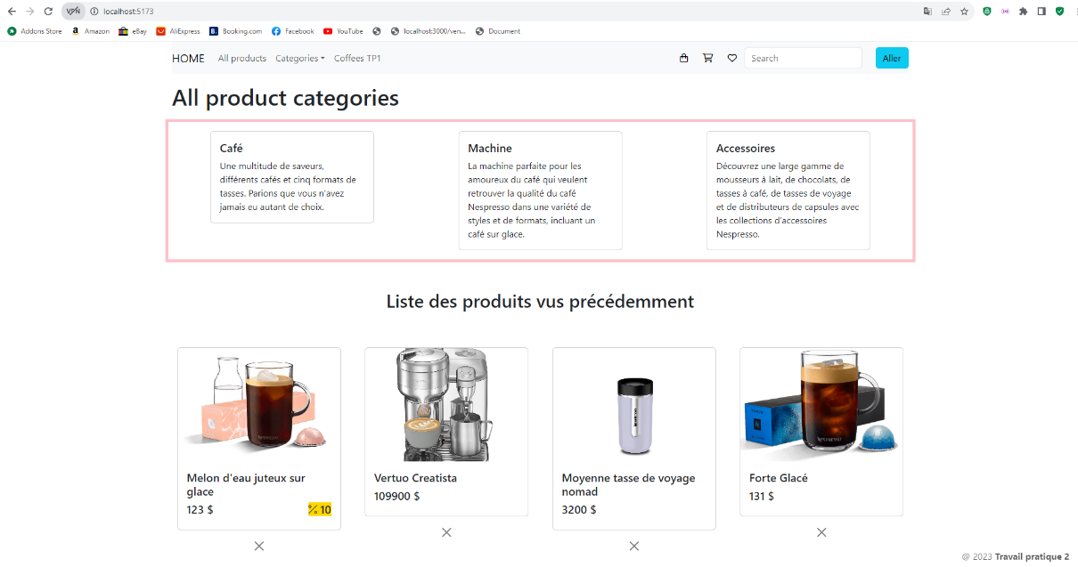

**Programmation Web côté serveur I**

1. ***Site de vente aux enchères (PHP)***

Le sujet retenu est la réalisation d’un site de ventes aux enchères de style eBay. Toute personne inscrite sur le site peut participer aux enchères. Les utilisateurs du site devront donc d'abord s'inscrire avant de pouvoir vendre ou acheter des objets.

Le lien de GitHub (code):

<https://github.com/mikhailbiazverkhi/Encheres_PHP_MySQL.git>

Image : Enchères.png

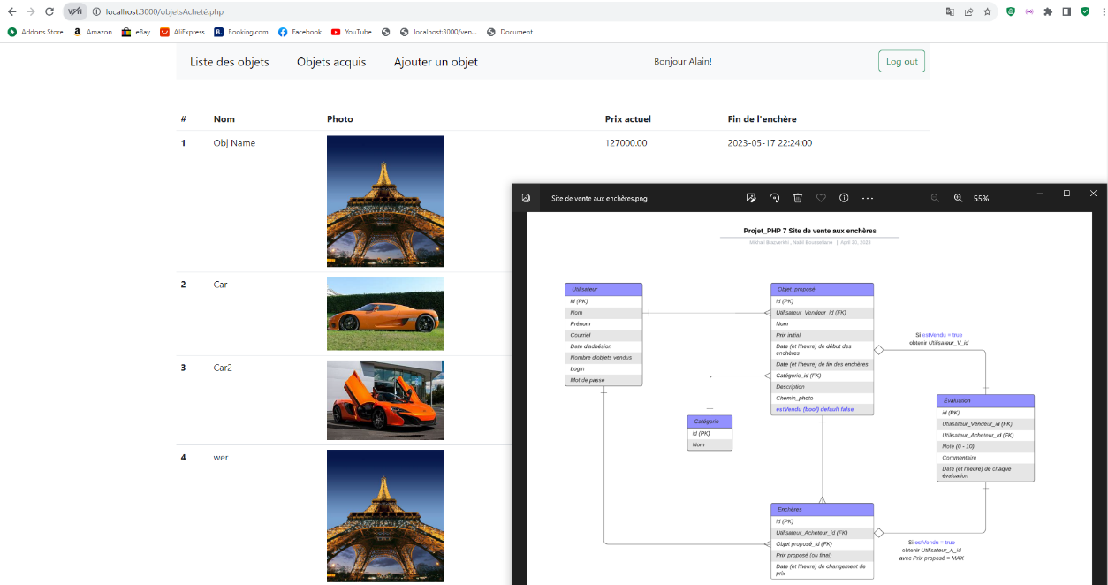

**Programmation Web côté client II**

1. ***Site web - Boutique en ligne***

Vous devez créer une page de boutique en ligne (React)

Le lien de GitHub (code):

<https://github.com/mikhailbiazverkhi/Boutique-en-ligne_React.git>

Image : Boutique en ligne.png

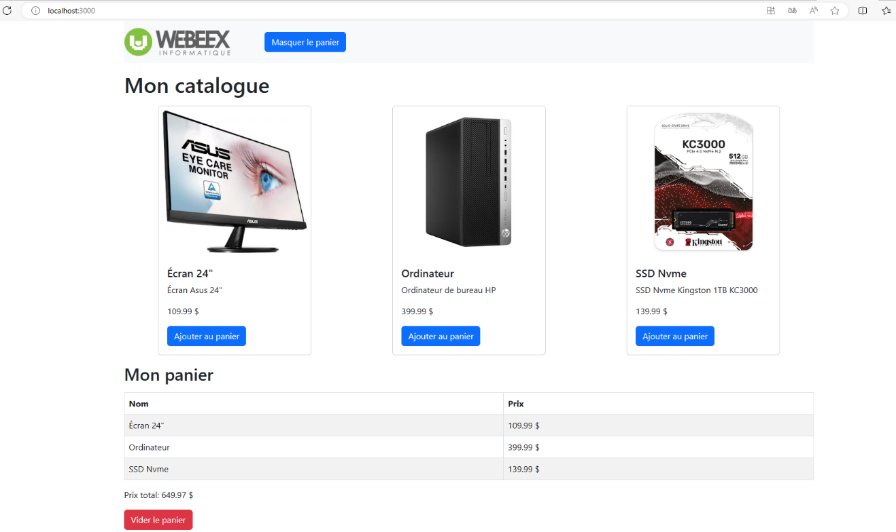

**Base de données**

1. ***Système de gestion de base de données de films avec PHP et MySQL***

Créer un système simple de gestion de base de données de films en utilisant PHP et MySQL. Ce système doit permettre aux utilisateurs de voir, rechercher, mettre à jour et supprimer des enregistrements de films tout en gérant l'authentification des utilisateurs et le contrôle d'accès.

Le lien de GitHub (code):

<https://github.com/mikhailbiazverkhi/DB-films_PHP-et-MySQL.git>

Image : Cinémathèque.png

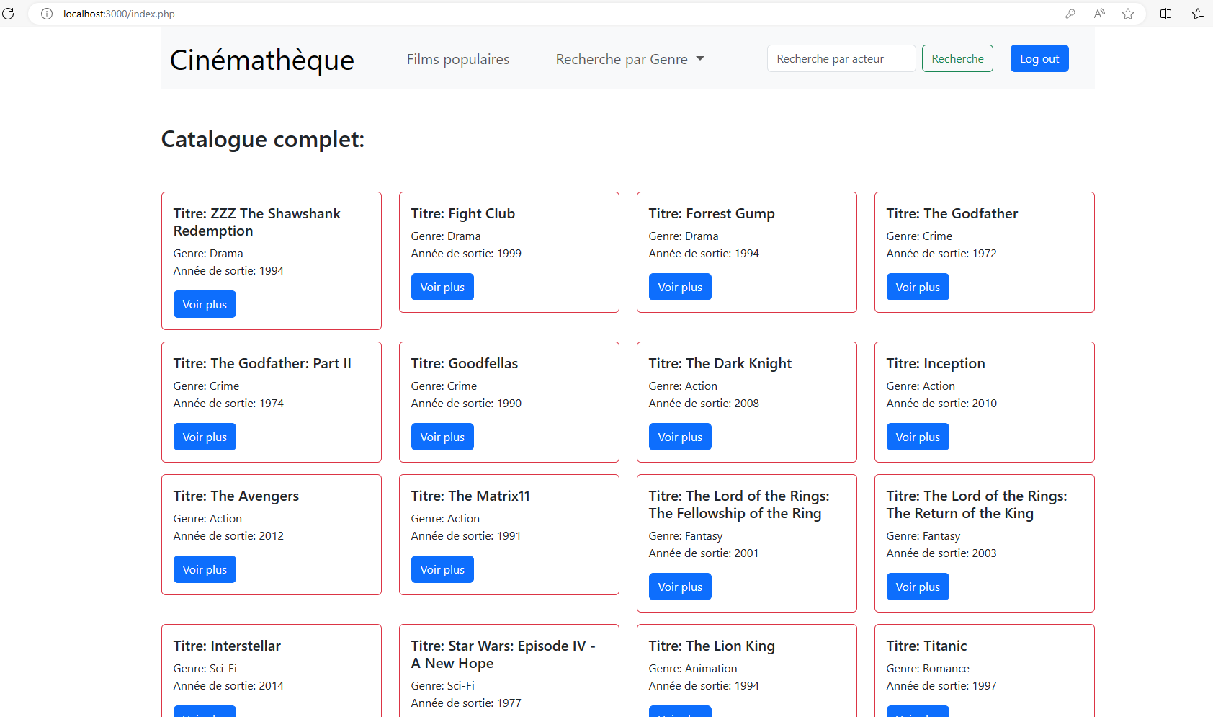

**Programmation Web côté client I**

1. ***Sportify (JavaScript)***

Connaissant vos nouvelles habiletés en développement logiciel, une personne de votre entourage vous approche pour vous parler d’une idée de Startup récemment obtenue. Sportify, comme iel l’appelle, est une plateforme ayant pour l’objectif la création de listes de lecture de musique lors d’entrainements ou d’efforts physique.

Le lien de GitHub (code):

<https://github.com/mikhailbiazverkhi/Sportify_JS.git>

Image : Sportify.png

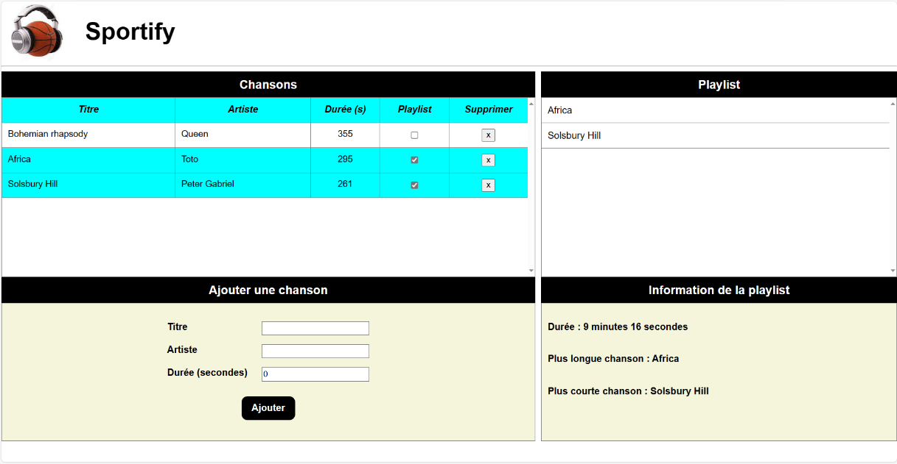

1. ***Van Gore (HTML et CSS)***

L’artiste Vincent Van Gore, spécialisé dans l’horreur, vous approche puisqu’il aurait besoin d’aide pour développer son site vitrine. Outre que de peindre des toiles et de créer d’autres œuvres d’arts variés, Van Gore possède aussi sa petite école où il donne des cours privés et des cours de groupes à des gens de la communauté.

Le lien de GitHub (code):

<https://github.com/mikhailbiazverkhi/Van-Gore_html_css.git>

Image : Van Gore.png

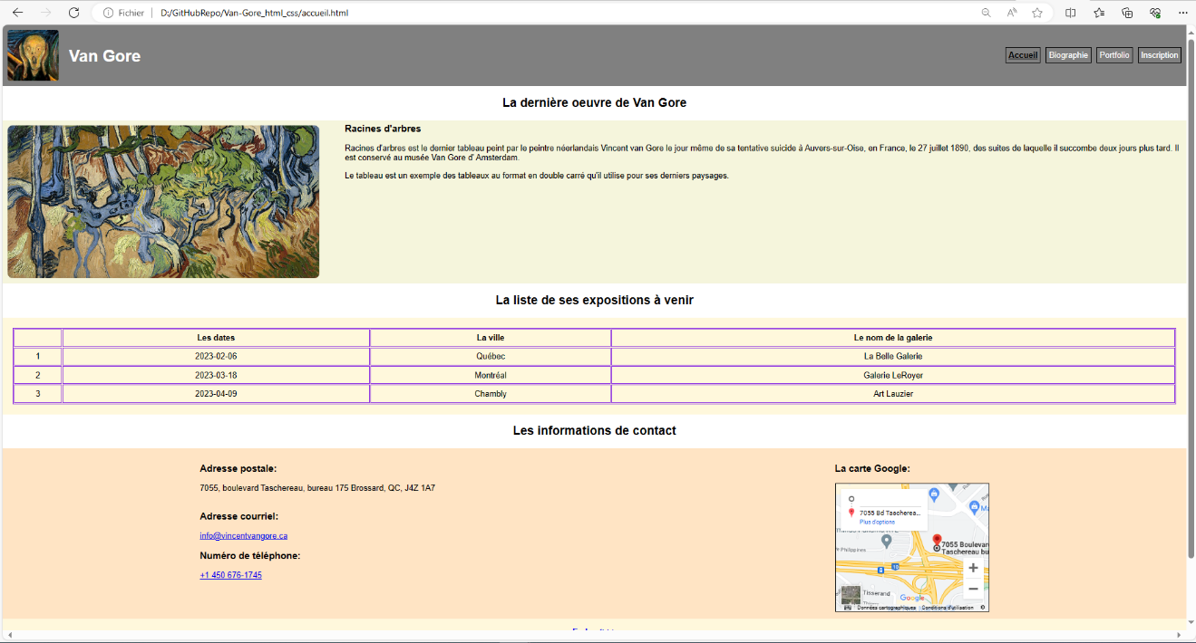

**Éléments d’infographie pour sites Web**

1. ***Maquette du site HabitationPlus (AdobeXD et Photoshop)***

Création d’une maquette en haute résolution

Le lien de GitHub (code):

<https://github.com/mikhailbiazverkhi/Maquette-du-site-HabitationPlus.git>

Image : HabitationPlus.png.png

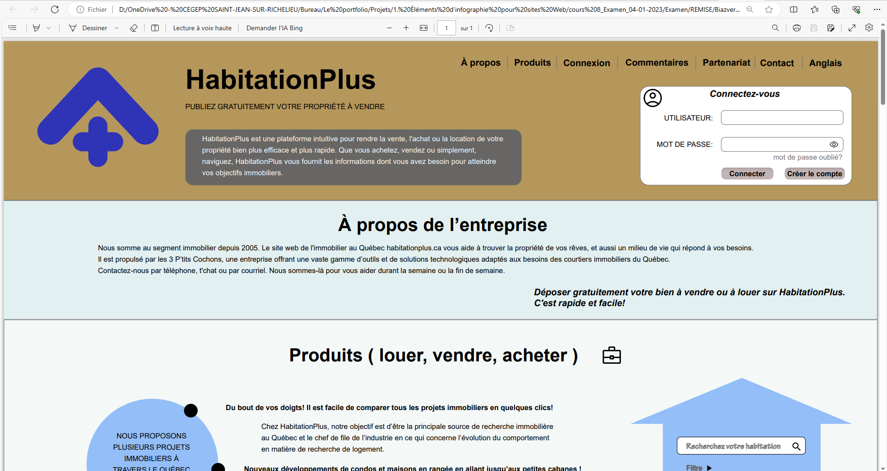

1. ***Site Web « Voiture de luxe »***

Le lien de GitHub (code):

<https://github.com/mikhailbiazverkhi/Maquette-du-site-Voiture-de-luxe.git>

Image : Voiture de luxe.png



1. ***Site Web « Voiture de luxe » sous format mobile***

Le lien de GitHub (code):

<https://github.com/mikhailbiazverkhi/Maquette-mobile-Voiture-de-luxe.git>

Image : Voiture de luxe(mobile) .png

